ВІДКРИТИЙ МІЖНАРОДНИЙ УНІВЕРСИТЕТ РОЗВИТКУ ЛЮДИНИ «Україна»

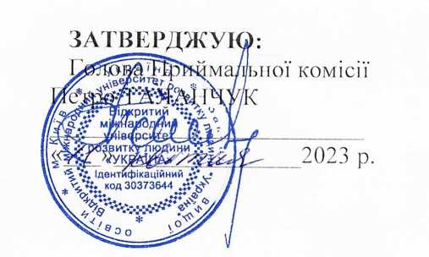

ПРОГРАМА ВСТУПНОГО ВИПРОБУВАННЯ
З УКРАЇНСЬКОЇ МОВИ
(для іноземців)

для вступників, які вступають на навчання для здобуття вищої освіти на основі повної загальної середньої освіти, освітньо-кваліфікаційного рівня молодшого спеціаліста, освітньо-професійного ступеня фахового молодшого бакалавра

Київ, 2023

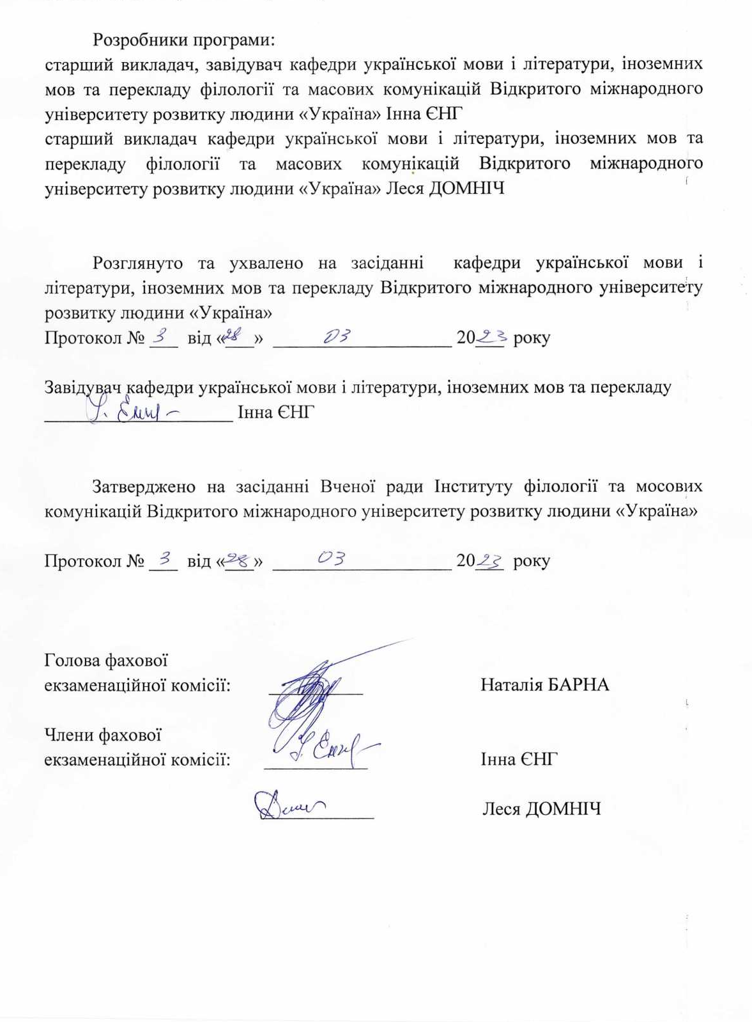

Пояснювальна записка

Програма вступних випробувань з української мови як іноземної для іноземних громадян є складовою частиною вступного іспиту для іноземців у вигляді тестування і складається з таких підрозділів:

- Зміст іспиту з української мови як іноземної.
- Список рекомендованої літератури.
- Критерії оцінювання.

Метою іспиту з української мови є перевірка знань, практичних навичок та вмінь, які набуті іноземними громадянами у процесі оволодіння українською мовою. Іноземні громадяни повинні володіти такими видами мовленнєвої діяльності, як:

читання;
- аудіювання;

усне мовлення;
- писемне мовлення.

Читання: абітурієнт повинен продемонструвати вміння та навички читання різних текстів, розуміти прочитану інформацію, уміти повно чи стисло передати її основний зміст.

Аудіювання: абітурієнт повинен розуміти прослуханий текст і вміти використовувати отриману інформацію з відповідною метою.

Усне мовлення: абітурієнт повинен продемонстрували вміння монологічного мовлення, послідовно відтворюючи прочитаний чи прослуханий текст, а також створювати власний текст за нормами сучасної української літературної мови, уміти проводити діалоги різного виду.

Писемне мовлення: абітурієнт повинен уміти адекватно відтворювати текст за допомогою різноманітних мовних засобів.

ЗМІСТ ІСПИТУ З УКРАЇНСЬКОЇ МОВИ ЯК ІНОЗЕМНОЇ

  - Мовленнєві компетенції Читання
Абітурієнт повинен продемонструвати вміння та навички читання художніх, науково-популярних, публіцистичних, розмовних текстів, розуміння основного змісту цих текстів, уміти виокремлювати факти, положення, події, описані в тексті, встановлювати структурно-змістові зв’язки між ними й переказувати текст.

Аудіювання

Абітурієнт повинен розуміти на слух основний зміст тексту, а також його деталі, окремі факти, а також встановлювати зв’язки між ними в монологічному, діалогічному й діалого-монологічному висловлюваннях.
Для співбесіди пропонуються тексти-монологи пояснювального типу з елементами опису та адаптовані тексти-повідомлення на медичну тематику. Ступінь розуміння прослуханого тексту з’ясовується за допомогою відповідей на поставлені запитання, а також усного переказу отриманої інформації.

Говоріння

Абітурієнт повинен продемонстрували вміння монологічного мовлення, формулювання питань та відповідей на питання, використовуючи відповідну базову лексику та правильні граматичні конструкції.
На іспиті пропонуються такі мовленнєві теми:
1.Про себе. 2. Моя сім’я. 3. Мої батьки. 4. Мій дім. 5. Моя квартира (кімната).
6. Моя майбутня професія. 7. Наш університет. 8.Україна. 9. Мій друг.
- Моє місто (село). 11. Місто, у якому я вчуся. 12. У магазині. 13. Мій вихідний день. 14. Мій робочий день. 15. У бібліотеці.

Письмо

Записати (чи законспектувати) зміст прослуханого повідомлення з дотриманням норм сучасної української літературної мови.

Граматичні компетенції

Абітурієнт повинен виявити практичні знання з таких розділів курсу
«Українська мова»:

Фонетика й орфографія. Звуки української мови. Голосні та приголосні звуки. Алфавіт. Склад. Наголос. Інтонація. Правила вживання апострофа, м’якого знака.

Лексика. Лексичні одиниці в межах тем: Сім’я. Житло. Навчання. Бібліотека. Зовнішність людини. Характер. Друзі. Місто. Країна. Інтереси і дозвілля. Робочий день. Синоніми, антоніми, омоніми.

Морфологія. Іменники. Рід і число іменників. Узгодження прикметника з іменником. Відмінювання прикметників. Відмінки іменників в однині та множині. Дієслівне керування. Найуживаніші прийменники. Займенники особові, присвійні, неозначені, заперечні, питальні. Числівники кількісні в межах тисячі й порядкові в межах двадцяти; їх відмінювання. Види дієслова. Дієслова руху. Форми часу дієслів. Форми дійсного, умовного та наказового способів. Заперечні частки не і ні.

Синтаксис. Просте двоскладне речення. Види речень за метою висловлювання: розповідні, питальні, спонукальні. Окличні речення. Розділові знаки в кінці речення. Однорідні члени речення. Складне речення із сполучниками і сполучними словами і, а, та, не тільки...але й, який, що, якщо, бо, щоб, коли, де.

2. РЕКОМЕНДОВАНА ЛІТЕРАТУРА

Основна

Азарова Л.Є Українська мова для слухачів-іноземців підготовчого відділення. Збірник вправ і завдань: навчальний посібник / Л.Є.Азарова, І.Є.Зозуля, Л.В.Солодар. Вінниця: ВНТУ, 2010. 121 с.
Бондарчук К. Українська мова : посібн. для абітурієнтів: Рекомендовано МОН. Тернопіль : Підручники та посібники, 2009. 272 с.
Ваш репетитор з української мови : посібн. / колектив авторів під керівн. М. І. Пентелюк. К. : Ленвіт, 2000.
Гаврилюк О. Українська мова для абітурієнтів. Тернопіль : Підручники та посібники, 2008. 144 с.
Гарбар І.В., Гарбар А.І. Українська мова для абітурієнтів : посібн.
Миколаїв : НУК, 2004. 72 с.
Дубчак О.П. Українська мова та література : посібн. для абітурієнтів. К. : Генеза, 2011.
Жовтобрюх М.А. Українська літературна мова. К., 1984.
Козачук Г.О., Шкуратяна Н.Г. Практичний курс української літературної мови: навч. посібн. К., 1993.

Козачук Г.О. Українська мова для абітурієнтів : навч. посібн. К. Либідь,
1993.
Лисенко Н. О., Кривко Р. М., Світлична Є. І., Цапко Т. П. Українська мова для іноземних студентів. К. : Центр учбової літератури, 2010.

Сучасна українська літературна мова / за ред. О.Д. Пономарева. К., 1997.
Сучасна українська літературна мова /за ред. М.Я. Плющ. К., 1994. Фролова Т. Д. Українська мова за 26 днів / Т. Д. Фролова. К., 2004. Українська мова для іноземних студентів: посібник / Винник В.М.,
Гайда О.М., Драч І.Д. та ін. Тернопіль: ТДМУ, 2013. 288 с.
Ющук І.П. Українська мова. К., 2003.

Додаткова

Вінницька В.М. Українська мова. Практичний курс граматики для студентів-іноземців / В.М.Вінницька, Н.П.Плющ. К.: Правда Ярославичів, 1997. 243 с.
Блик О.П. Фонетика, орфоепія, графіка, орфографія. К., 1988. Ганич Д.І., Олійник І.С. Словник лінгвістичних термінів. К., 1985.
Москаленко Н.А., Фащенко М.М., Смагленко Ф.Н. Українська сучасна літературна мова: Лексичний, фонетичний і граматичний аналіз. К., 1980.
Попко О.Г.Українська мова : практичний довідник. К. : Весна, 2010. Українська мова. Енциклопедія. К., 2004.
Український правопис. 4-е вид., випр. і доп. К. : Наук, думка, 1993. Український правопис. К.: Наукова думка, 2019. 392 с.
Шевченко Л.Ю., Різун В.В., Лисенко Ю.В. Сучасна українська літературна мова. Довідник. К., 1996.

Словники

  - Великий тлумачний словник сучасної української мови /уклад. і голов. ред. В.Т.Бусел. К.; Ірпінь: ВТФ «Перун», 2002. 1440 с.

  - Словник іншомовних слів /за ред. О.С.Мельничука. К.: Головна редакція української радянської енциклопедії, 1977. 776 с.

  - Філіп’юк Т. Російсько-український медичний словник /Т.Філіп’юк, Я.-Р. Федорів, Н.Скорейко. Львів: Видавництво «Світ», 2002. 196 с.

КРИТЕРІЇ ОЦІНЮВАННЯ ВСТУПНОГО ІСПИТУ
(ТЕСТУВАННЯ)

з української мови як іноземної для іноземних громадян

1.Тестування оцінюється за шкалою 100-200 балів. 2.Кожен тест містить 25 питань.

Кожна правильна відповідь оцінюється у 4 бали.
- У випадку жодної правильної відповіді тест оцінюється нулем( 0) балів, ухвалюється рішення про негативну оцінку вступника (незадовільно).

Іспит може проводитися в очному та дистанційному форматі.

Рівень знань достатній з української мови як іноземної виставляється, якщо іноземний громадянин:
  - адекватно розуміє викладену в тексті інформацію;
  - уміє повно чи стисло передати основний зміст тексту;
  - розуміє прослуханий текст і вміє використовувати отриману інформацію відповідно до поставленої мети;
  - послідовно й адекватно відтворює прочитаний чи прослуханий текст;
  - письмово відтворює текст, дотримуючись логіки та використовуючи адекватні мовні засоби.

Рівень знань недостатній з української мови як іноземної виставляється, якщо іноземний громадянин:

  - виявив незнання лексичного мінімуму;
  - не може відтворити письмово почуту інформацію;
  - не розуміє інформацію у прочитаному чи прослуханому тексті;
  - не може реалізувати комунікативні потреби в реальному спілкуванні;
  - не бере участі в діалозі;
  - не може письмово відтворити текст за допомогою адекватних мовних засобів.

